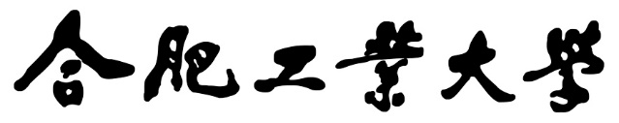

《程序设计基础》实验报告

实验名称 | 继承和多态
学生姓名 | 王宇辰
学 号 | 2025218645
专业班级 | 软件工程2025级3班
指导教师 | 张仁斌
学院名称 | 软件学院

2025 年 12 月 05 日

目 录
1 实验目的 1
2 实验基本要求 1
3 实验内容 1
3.1 实验题目1 1
3.2 实验题目2 2
3.3 实验题目3 2
4 实验步骤 2
5 实验结果 3
5.1题目1实验结果 3
5.2 题目2实验结果 4
5.3 题目3实验结果 5
6 实验心得 6

1 实验目的
掌握虚基类和多态的概念和用法：派生类成员的存取控制、派生类构造函数、析构函数、同名函数的隐藏、多态的实现，虚函数与纯虚函数、函数覆盖。
（1）理解继承的概念
通过设计基类Shape和派生类Rectangle与Circle，掌握类之间的继承关系及如何通过继承实现代码复用。
（2）理解多态的概念
通过纯虚函数和虚函数的使用，理解多态的实现及其在实际应用中的重要性。特别是通过基类指针或引用调用派生类的成员函数，展示了动态绑定的特点。
（3）掌握抽象类的使用
通过Shape类的抽象类设计，理解抽象类的作用及其在定义通用接口时的应用，确保派生类必须实现特定的功能。
（4）熟悉面向对象设计原则
通过设计多个类之间的关系和接口，了解如何利用面向对象设计思想实现模块化、灵活且可扩展的代码结构。
（5）掌握虚函数的使用
通过dispInfo()和getArea()等函数的虚函数机制，学习如何实现不同派生类的函数重写和运行时多态。

2 实验基本要求
（1）分析题目要求，对类进行分析设计；
（2）按要求实现类，编写程序；
（3）对类进行测试和调试。

3 实验内容

3.1 实验题目1
设计人员类Person：
（1）数据成员：姓名string name、性别string sex。
（2）成员函数：构造函数、void dispInfo()（输出数据成员）；
从Person类公有派生学生类Student：
（1）新增数据成员：学号(string id)、专业(string major)。
（2）新增成员函数：构造函数、string getId()、string getMajor()、void dispInfo()（输出所有数据成员）。
实现两个类，并编写主函数测试父类和子类之间的函数同名隐藏特性。
提示：string类是C++的标准类，可以用来处理字符串信息，给字符串处理带来巨大的方便。使用方法请参看教材。

3.2 实验题目2
从第1题的Person类公有派生助教类Assistant，增加数据成员：工资(double salary)，用虚基类方法设计出学生助教类StudentAssistant（多继承Assistant类和Student类）。每个类中均重新设计构造函数、函数void dispInfo()用以输出该类对象全部数据成员。实现各个类并编写主函数测试之。

3.3 实验题目3
设计一个抽象类Shape：
（1）数据成员：中心坐标（int x, y）;
（2）成员函数：构造函数，计算面积和周长的纯虚函数double getArea()和double getPerimeter();
并由该类派生出Rectangle类（增加数据成员长和宽int width, length）和Circle类（增加数据成员int radius)，实现各类的getArea()和getPerimeter()函数。设计全局函数void show(Shape * s)实现各种几何图形面积和周长的输出。实现类并编写主函数测试之。

4 实验步骤
在本次继承与多态的实验过程中，我通过三个紧密关联的编程任务，系统地实践了面向对象编程中类层次结构设计、代码复用与多态机制的核心思想。
在需求分析阶段，我明确了本实验的核心目标是掌握类的继承、多态以及抽象类的应用。三个题目具有明确的递进关系：第一题要求实现基本的单继承并理解成员函数隐藏；第二题在单继承基础上引入多继承和虚基类，解决菱形继承问题；第三题则聚焦于抽象类与纯虚函数，通过基类指针实现运行时的多态行为。整个实验旨在让我深入理解如何通过继承构建类族，以及如何利用多态机制编写出通用且可扩展的代码。
在算法设计方面，我重点规划了各类的层次结构与交互关系。对于Person、Student、Assistant等实体类，我设计了清晰的公有继承链，确保数据的封装性和功能的扩展性。在遇到StudentAssistant需要同时继承Student和Assistant时，我采用了虚基类技术，确保Person基类子对象在最终派生类中仅保留一份，避免了数据冗余和二义性。对于几何图形类，我将Shape设计为包含纯虚函数的抽象类，为其派生类Rectangle和Circle定义了统一的接口（计算面积和周长），这使得全局函数show(Shape*)能够以一致的方式处理任何派生类对象，这是多态性的典型应用。
在程序实现阶段，我将设计转化为具体的C++代码。在继承的实现中，我严格使用公有继承（public），并在派生类构造函数的初始化列表中显式调用基类构造函数，以正确初始化基类子对象。对于虚基类，我在继承时添加了virtual关键字，并在最终派生类StudentAssistant的构造函数中直接初始化虚基类Person。在实现多态时，我在基类Shape中将getArea()和getPerimeter()声明为纯虚函数（=0），并在Rectangle和Circle中完成重写（override）。关键点在于，show函数接收一个Shape类型的基类指针，当它指向Rectangle或Circle对象时，通过该指针调用虚函数，程序会动态绑定到对象实际类型的函数版本，从而输出正确的图形信息。这完美体现了“一个接口，多种实现”的多态本质。
在程序验证与测试阶段，我设计了针对性的测试用例来验证每个核心概念的正确性。对于继承，我创建了基类和派生类对象，分别调用其dispInfo函数，验证了派生类对基类函数的隐藏与扩展功能。对于虚基类，我确保StudentAssistant对象中Person的信息只被初始化一次，且可以从Student或Assistant的继承路径无二义地访问。对于多态，我通过基类指针Shape* p分别指向Rectangle和Circle对象，并调用show(p)函数。测试结果显示，对于矩形指针，正确计算了面积和周长；对于圆形指针，则正确计算了圆面积和圆周长。这充分证明了虚函数机制实现了运行时多态，show函数无需知晓具体图形类型即可正确工作，极大提升了代码的通用性和可维护性。

5 实验结果

5.1题目1实验结果

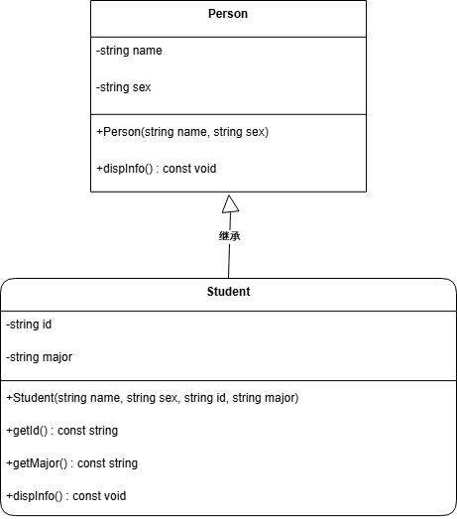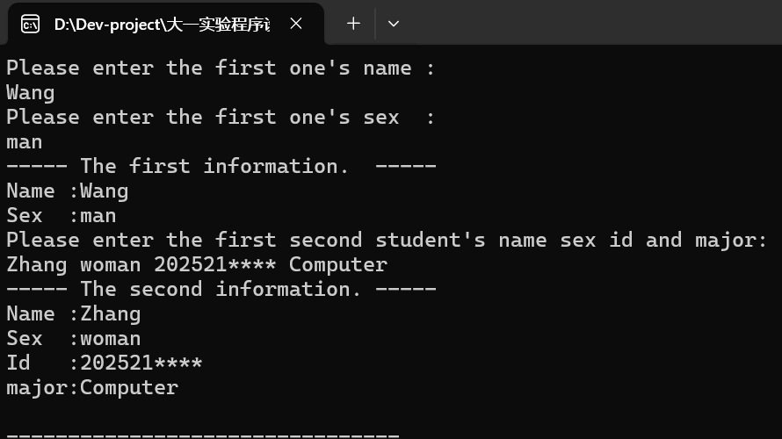
测试程序时，按照输入提示输入即可。
Main会调用展示信息的函数，以此验证程序的准确性。

5.2 题目2实验结果
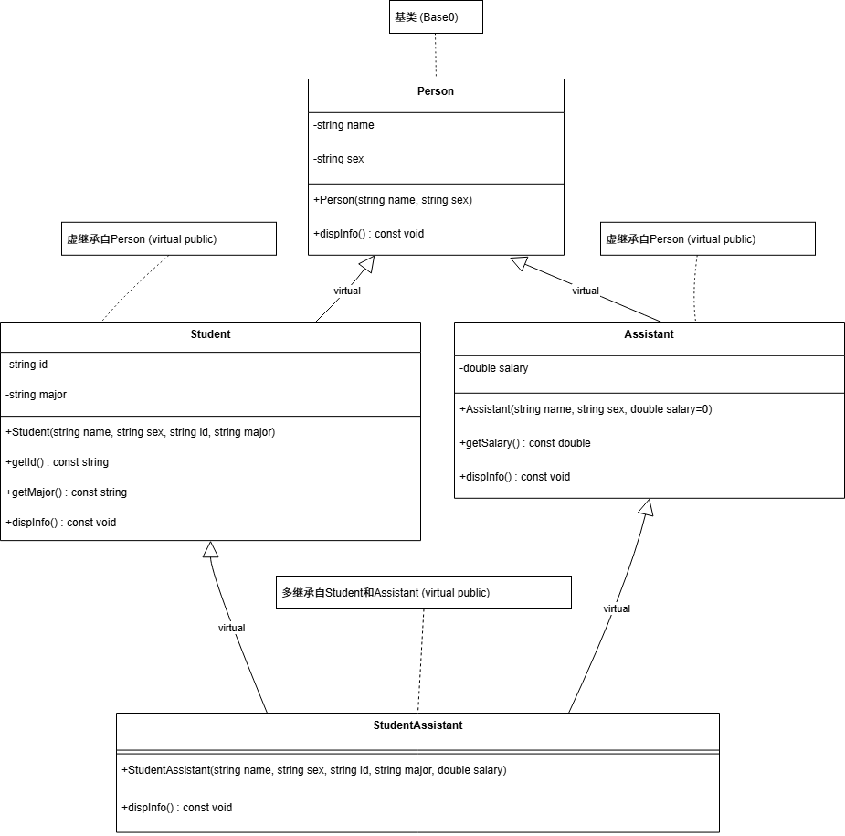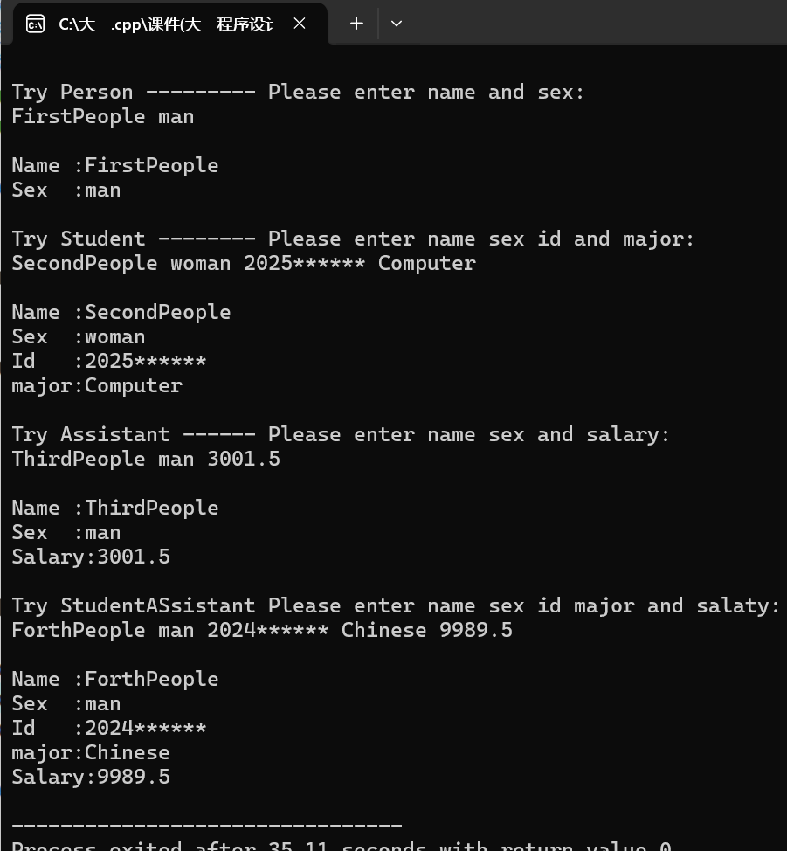
我设置的主函数可以逐步测试4个类，按照输入提示输入信息即可测试该类。

5.3 题目3实验结果
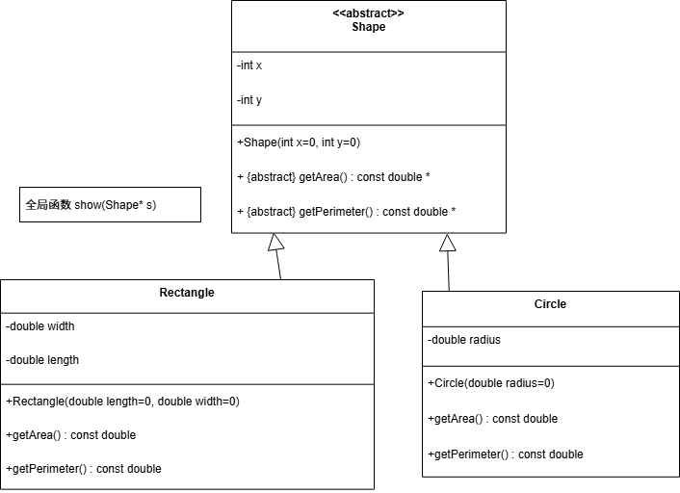
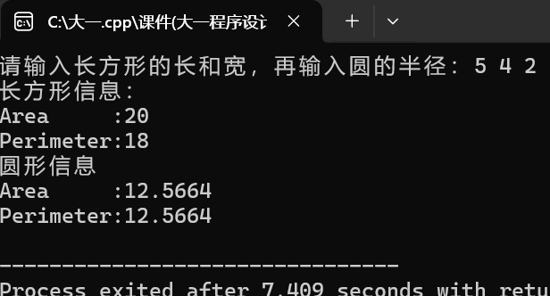
输入长方形和圆的信息，长方形长为5宽为4，圆半径为2，然后会直接输出测试表现。
结果输出两个图形的面积(Area)和周长(Perimeter)，结果正确。

6 实验心得
在本次继承与多态的实验过程中，我经历了一次从语法认知到设计思想升华的深度编程实践。通过三个层层递进的面向对象编程任务，我不仅理解了类层次结构的技术实现，更体会到了多态性所蕴含的软件设计智慧。
实验初期，多重继承带来的复杂性成为我遇到的第一个技术挑战。在设计学生助教类StudentAssistant时，它需要同时继承Student和Assistant，而这两者又都派生自Person。最初我忽略了虚基类的使用，导致Person的数据成员在StudentAssistant对象中存在两份拷贝。通过深入研究菱形继承问题，我理解了虚基类的核心作用——确保在继承体系中，公共基类子对象仅被最终派生类构造一次。在代码中，我通过在继承声明中添加virtual关键字，并在StudentAssistant的构造函数初始化列表中直接调用Person的构造函数，成功解决了这一问题。这个过程让我认识到，清晰的继承图谱与正确的初始化顺序是构建稳健类层次结构的基础。
借助本次实验，我系统性地掌握了一系列面向对象的核心机制。我熟悉了单继承与多重继承的语法与语义差异，理解了公有继承所代表的“是一个”关系。更重要的是，我深入掌握了多态的实现原理与技术细节：从基类中声明虚函数，到派生类中的重写；从使用基类指针统一管理派生类对象，到运行时通过虚函数表动态绑定正确的函数版本。在抽象类Shape的设计中，我实践了纯虚函数的用法，明确了抽象类作为接口契约的角色，它强制派生类实现特定行为，从而保证了多态调用的可行性。
在调试与验证过程中，我获得了宝贵的工程洞察能力。为了测试多态的正确性，我设计了关键实验：声明一个Shape*类型的指针p，先让其指向一个Rectangle对象并调用show函数，再让其指向一个Circle对象并再次调用show函数。当控制台分别输出正确的矩形面积和圆面积时，我直观地感受到了同一段代码却能根据指针所指的实际对象类型产生不同行为的效果。这种“一个接口，多种实现”的特性，正是构建灵活、可扩展系统的关键。
回顾整个实验历程，我的感受超越了代码本身，触及了软件设计的思想层面。我意识到，继承的真正价值远不止于复用代码，更在于构建一个层次化的概念模型；而多态的精髓，则是将“做什么”与“怎么做”解耦，它允许我们面向抽象接口编程，从而大幅降低模块间的依赖。从最初机械地编写类定义，到后来有意识地思考如何通过虚函数设计一个可扩展的框架，我的思维方式发生了向“设计者”的转变。这次实验如同一座桥梁，连接了C++语法细节与面向对象的设计哲学，让我深刻体会到，强大的语言特性是为了服务于清晰、灵活和易于维护的软件架构。这段经历为我后续学习更复杂的模式与框架奠定了坚实的思想基础。

